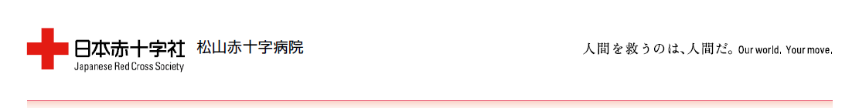松山赤十字病院臨床研修申込書

令和 年 月 日
松山赤十字病院長 殿

私は、松山赤十字病院において臨床研修を希望しますので、関係書類を添えて申し込みいたします。

 | 氏 名 | 印
 | 出身大学 | 大 学
 | 出身大学 | 平成・令和 年 月 （ 卒業 ・ 卒業見込 ）
面 接 希 望 日 | 令和８年 ７月２８日（火） ８月４日（火）
希望する２年目の選択科を記入して下さい。
研修修了後、専門を希望する科又は所属する講座が決まっていれば記入下さい。
将来の目標、アピールしたいこと等お書き下さい。

- この申込書は、履歴書、卒業見込証明書及び成績証明書を同封してお送り下さい。

